Manual do CRM

CABEÇALHO CRM
Tela responsável por gerar o agrupamento dos registros diários de determinado usuário.
Cada usuário deve criar apenas um registro por dia no cabeçalho
O campo é :
- Data de inclusão : (Data em que a lista diária será gerada. Campo automatico)

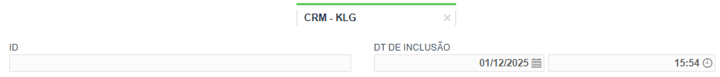

Botões – Cabeçalho CRM

- Gerar lista diária
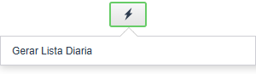
Gera automaticamente uma lista de atendimentos contendo X clientes que não compram há 1 ano ou mais. Essa lista será exibida na tela Atendimentos CRM.

ATENDIMENTOS CRM
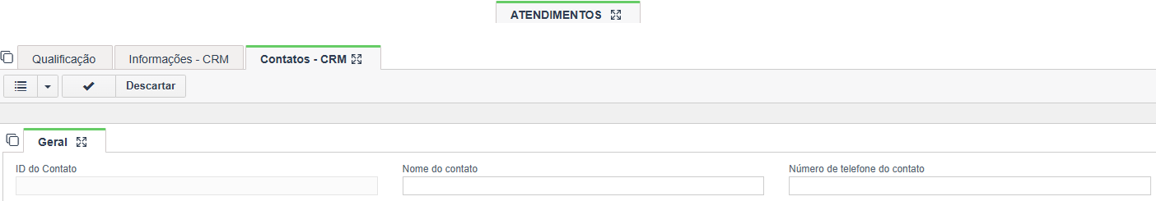
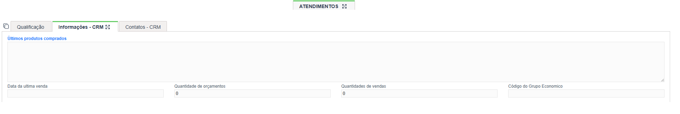
Tela dedicada a apresentar os clientes que foram gerados pelo botão Gerar Lista Diária
(Tudo que estiver em verde, é o nome de uma seção)
Os campos são:
- Vendedor : (Será preenchido posteriormente pelo botão Dedicar Vendedor).

Qualificação (Área para manipular informações do cliente)

- Cliente : (Cód. Parceiro – O nome é preenchido).
- Contato : (ID do contato – O nome é preenchido automaticamente).
- Telefone Contato : (Número de telefone referente ao ID informado).

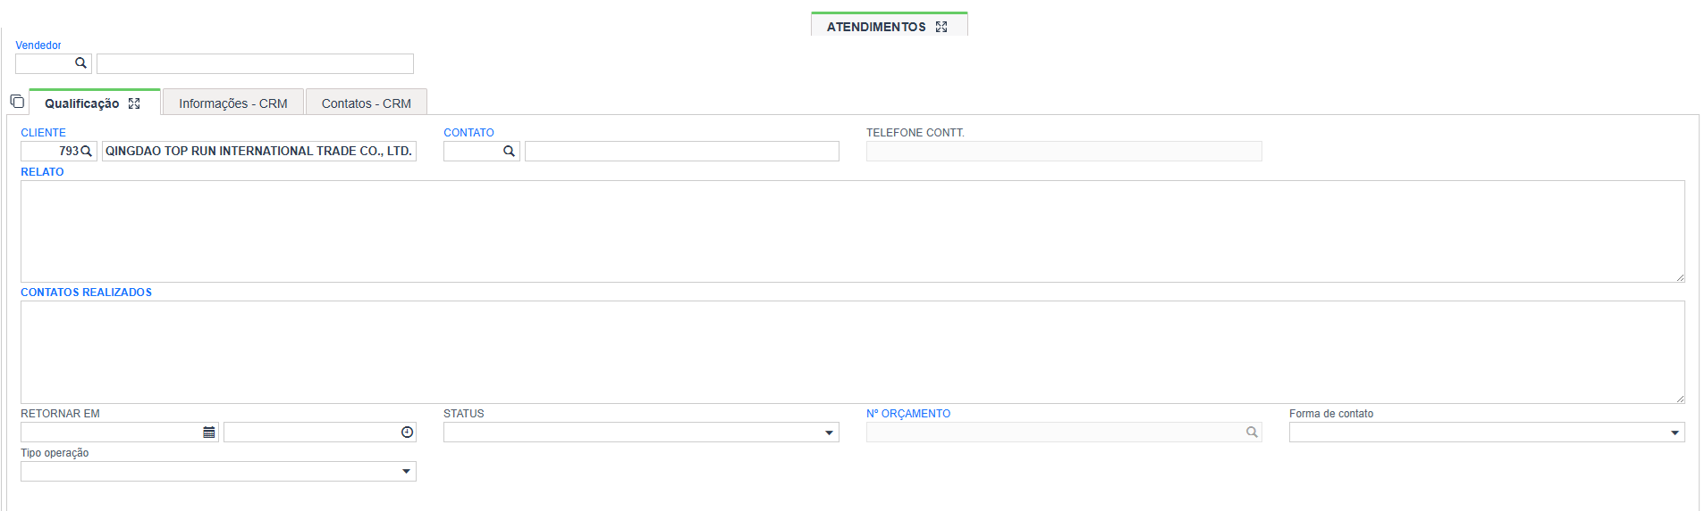
- Relato : (Descrição sobre como foi a conversa com o cliente)
- Contatos realizados : (Quantidade de tentativas ou contatos feitos).
- Retornar em : (Data e hora solicitadas pelo cliente para retorno).
- Status :
- Não atendeu – cliente não atendeu as ligações ativas.
- Fora do Ramo – cliente não atua mais no segmento, mudou de ramo ou vendeu suas máquinas.
- Sem Demanda – cliente não possui interesse nos produtos/serviços.
- Interessado – deseja conhecer a empresa, solicita informações/catálogos, mas não quer orçamento.
- Orçamento – cliente tem interesse em adquirir produtos/serviços e será encaminhado a um vendedor.
- Número do Orçamento : (Preenchido automaticamente após o uso do botão Faturar Atendimento).
- Forma de contato : (Whatsapp, ligação ativa ou receptiva).
- Tipos de operação : (Interesse do cliente. Ex. Peca ou Serviço).
Informações CRM (Informações automáticas do Cliente)
- Últimos produtos comprados.
- Data e hora da última venda.
- Quantidade de orçamentos.
- Quantidade de vendas.
- Código do grupo econômico.
Contatos CRM (Área para cadastro de contatos)
- Nome do contato.
- Telefone do contato.

Botões – Atendimentos CRM
- Faturar atendimento
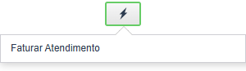
O sistema gerara uma NUFIN (Número de Financeiro) automaticamente para aquele cliente marcada SE estiver marcada como “ORÇAMENTO” no campo STATUS, e o campo NUFIN será preenchido automaticamente, para exclusão do desse registro na Movimentação Financeira, só será permitido quando deletar este registro do atendimento primeiro.

- Dedicar vendedor
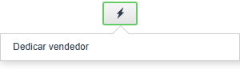
Dentro do sistema, há uma fila de vendedores, para fornecer cliente para eles de forma justa, ao apertar esse botão quando for orçar, o vendedor dedicado será o responsável por continuar com a venda.

